ЗАЯВКА

команди ПрАТ «Київобленерго»

на участь в ХVII Чемпіонату України з футзалу

серед аматорських команд енергокомпаній.

04-08 грудня 2017 р. м. Житомир.

№  п/п | Прізвище, ім”я, по батькові | Дата народження | Фото  гравця | Посада | Іденти-  фікаційний номер | Початок роботи , або стаж роботи | Допуск лікаря
1 | Мозоль Юрій Михайлович | 18.07.1972 | 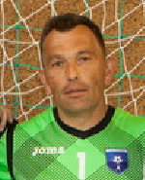 | Електромонтер з обсл. ПС 6 гр. квал. | 2649711993 | 22 роки | здоровий
2 | Крученюк Сергій Ігорович | 02.02.1985 | 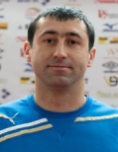 | Провідний інженер з охорони праці | 3107917112 | 9 років  6 місяців | здоровий
3 | Ващук Петро Вікторович | 30.06.1986 | 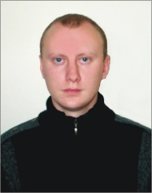 | Заступник начальника відділу | 3159207775 | 7 років 9 місяців | здоровий
4 | Ковальчук Андрій Сергійович | 05.08.1987 | 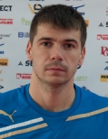 | Диспетчер району мереж | 3199314117 | 3 роки 3 місяця | здоровий
5 | Федоренко Сергій Сергійович | 27.02.1992 |  | Інженер | 3366018574 | 1 рік 9 місяців | здоровий
6 | Присяжнюк Іван Олексійович | 05.01.1996 |  | Електромонтер з експ. р.м. 4 гр.квал. | МЮ 301226 | 2 роки 11 місяців | здоровий
7 | Чорногрицький Андрій Олександрович | 30.01.1984 | 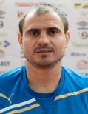 | Спортінструктор  1рік 5 місяців | 3071004176 | 3 роки 5 місяців | здоровий
8 | Шолойко Ігор Володимирович | 29.12.1992 | 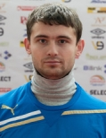 | Технік  проектної групи | 3396614112 | 2 роки 10 місяців | здоровий
9 | Чуксін Костянтин Валерійович | 28.02.1992 | 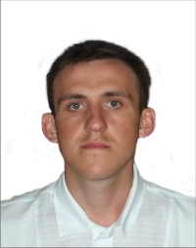 | Заступник начальника відділу стандартних приєднань | 3366116756 | 3 роки 3 місяців | здоровий
10 | Абрамчук Роман Ігорович | 31.03.1993 | 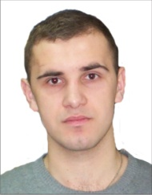 | Керівник групи контролю якості | 3405803032 | 2 роки 1 місяць | здоровий
11 | Клюєв Олексій Вікторович | 11.09.1984 | 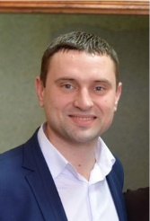 | Заступник директора з ІТ | 3093517679 | 9 років 10 міс | здоровий
12 | Лощінін Олексій Володимирович | 10.02.1974р. | 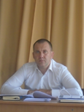 | Заступник технічного Директора із РМ | 2706904015 | 4 роки | здоровий

Допущено ____________ осіб

_____________________________________
Представник команди:

Лікар __________ _______________________

В.О. Голови Правління Даниленко А.В. _______________

